1. **INFORMACION GENERAL DEL CONTRATO**

|  |  |
| --- | --- |
| Contratista | ***JUAN CARLOS AGUDELO BELTRAN*** |
| Informe de Actividades Nº | ***1 de 4*** |
| Periodo | *10/09/2020 a 09/10/2020* |
| Número del Contrato | *4153* |
| Objeto: | Prestación de Servicios profesionales para el fortalecimiento de la salud pública, mediante acciones de apoyo en la gestión intra y extra institucional e intersectorial y comunitaria, requeridas para el adecuado desarrollo de los proyectos, programas y estrategias de la secretaría de salud Pública y seguridad social en el marco del proyecto fortalecimiento de la gestión integral de salud pública en el municipio de Pereira |
| Plazo | Ciento once (111) días |
| Valor Total del Contrato | **DOCE MILLONES DOSCIENTOS SEIS MIL TRESCIENTOS PESOS MCTE ($ 12.206.300,00)** |
| Valor del Periodo del Informe | **TRES MILLONES DOSCIENTOS DOSCIENTOS NOVENTA Y NUEVE PESOS M/CTE (3.299.000,00 MCTE)** |
| Fecha de Inicio | *10/09/2020* |
| Fecha de Terminación | *30/12/2020* |
| Proyecto | *2020660010053 FORTALECIMIENTO DE LA GESTIÓN INTEGRAL DE LA SALUD PÚBLICA DEL MUNICIPIO DE PEREIRA* |
| Supervisor | ***SHIRLEY BOTERO FRANCO*** |
| Dependencia | *SSPSS (Secretaria de Salud Pública y Seguridad Social de Pereira)* |

1. **DESARROLLO DEL CONTRATO**

| **OBJETIVOS O ALCANCES DEL CONTRATO** | **ACTIVIDAD DESARROLLADA** | **REGISTRO** | **OBSERVACIONES** |
| --- | --- | --- | --- |
| 1.Contribuir con la coordinación administrativa del área de almacén de la SSPYSS adelantando las labores de clasificación, almacenamiento, manejo de inventarios de consumo y devolutivos de los elementos propios de la Secretaría. | **1**) Se apoyo en la distribución y entrega de insumos de almacén ante la ausencia del titular por razones de aislamiento Gestion2020/Almacén/Excel.  **2**) Se adelanto trámite correspondiente para la consecución de elementos de aseo para la entidad, periodo - sep 2020 | 1. Ruta: PC hp / escritorio / carpeta almacén/ archivo 2020 | 1. Periodo 10 de septiembre a 9 de octubre de 2020. |
| 2. Asistir el control de la planificación de los vehículos de transporte para dar respuesta a las solicitudes elevadas por las Direcciones Operativas y/o programas – dimensiones de la SSPYSS, asegurando el eficiente uso del recurso, y generando la planilla de reporte semanal de servicio de transporte. | Se continua con 4 camionetas y un microbús:  **Camionetas Placas:** STO 232 – ETL 648 – SJK 713 – SSY 428  **Microbús Placa:** XVY 050  En asocio con el auxiliar de apoyo, sr Gustavo Cano, se establecen rutas – recorridos para atender las necesidades presentadas por el COVI-19, y las rutas que solicitan los programas de la Secretaria de Salud Pública (SSP) | **1**) Ruta: PC hp / escritorio / gestión 2020 / transporte.  Formato establecido ruta vehículos. | 1. Periodo 10 de septiembre a 9 de octubre de 2020 2. Se aprueba vía documento de entidad transporte la mensualidad del servicio |
| 3. Acompañar la coordinación de las actividades necesarias dentro de los procesos logísticos y administrativos de los eventos intra y/o extra murales a cargo de la SSPYSS. | En el periodo informado no se desarrollo actividad que refiera a este alcance | Sin registro | Periodo 10 de septiembre a 9 de octubre de 2020 |
| 4. Apoyar la coordinación, seguimiento y control al proceso de gestión documental de la SSPYSS asegurando el normal desarrollo de la recepción, almacenamiento, custodia y entrega de documentación de las diferentes áreas de la SSPYSS, así como la transferencia al archivo central del Municipio; teniendo como base la Ley General de Archivo. | a) Se mantiene continuamente la gestión documental inherente al área administrativa, todo en atención a las directrices normativas, se notifica a los contratistas de archivo la importancia de tener la documentación al día.  Por la pandemia la oficina de archivo queda aislada en este periodo | **b)** Ruta: PC hp / escritorio/2020/archivo. | Periodo 10 de septiembre a 9 de octubre de 2020 |
| 5. Apoyar el seguimiento y las actualizaciones necesarias al plan de compras asegurando su normal desarrollo | En el periodo informado no se notifica registros al plan de compras | Ruta: PC hp / escritorio/2020/plan de compras | Periodo 10 de septiembre a 9 de octubre de 2020 |
| 6.Acompañar el personal contratado en la SSPYSS en los temas administrativos relacionados con su objeto contractual, tanto de manera presencial como virtual. | Se inicia nuevo proceso de contratación (nuevo plan de desarrollo) se da la inducción acerca de documentación requerida, se genera lista de chequeo 19 puntos de documentación requerida. | **2)** Ruta: PC hp / escritorio/gestión 2020/ contratistas | Periodo 10 de septiembre a 9 de octubre de 2020 |
| 7.Asistir de manera oportuna las respuestas a los requerimientos elevados por los entes de control a la entidad y/u otros organismos que lo requieran, así como la presentación de informes, en lo relacionado con su objeto contractual (gestión interinstitucional). | Para el presente periodo se estuvo en reuniones con las directivas y se ordenan pasos a seguir con nuevos estudios previos contratación septiembre 2020.  Se participo en reuniones con personal de control interno alcaldia  Se envía matriz contratación día a día a la Dra. Yeni Ríos | Ruta de consulta: CPU of gestión/ contratistas  Se asiste a la dirección en lo referente a la contratación 2020 | Se envía a correo electrónico asesoríasalud.  Periodo 10 de septiembre a 9 de octubre de 2020 |
| 8. Contribuir con las acciones necesarias para el normal funcionamiento logístico de la SSPYSS en lo relacionado con seguridad, servicios generales, infraestructura y gestión administrativa. | Se desarrollaron tareas:   1. **Seguridad:**   Se estuvo en reunión con supervisores de Estatal con el fin de solicitar menor rotación del personal de estatal   1. **Servicios generales:**   Se rinde información verbal acerca del apoyo de dos personas diariamente por parte de la empresa Bio-aseo. Se solicita limpieza de baños externos (personal de la SSP lo usa).   1. **Infraestructura:**   Se contacta a la administración por tema de goteras desde el piso superior   1. **Gestión:**   Se contribuye con la reasignación de áreas de trabajo al personal que recién ingresa a laborar en la SSP (asesoría, asistentes, coordinadores) **Total procesos de nueva contratación plan de desarrollo 2020-2023 a la fecha van =205** | **d)** Ruta de consulta: CPU of gestión/Sistema Gestion2020  base datos | Ver foto – infraestructura  Periodo 10 de septiembre a 9 de octubre de 2020 |
| 9.Acompañar la validación de la documentación y soportes de los contratos vigentes de la SSPYSS, con el fin de dar trámite a los pagos, y archivos documentales. | **A)** En el periodo informado se asiste a los directivos, aportando ideas constructivas en pro de definir un proceso fiable en el tema de contratación. Se revisa que este la contratación subida a las plataformas de control, SIA OBSERVA - SECOP 2 – SAIA  **B)** Se apoya en la creación y confirmación de los contratistas (proveedores) en la plataforma SECOP2, con el fin de ser contratados en la entidad a la fecha son **205** los adscritos a la plataforma | Plataformas: SIA OBSERVA - SECOP 2 - SAIA | Periodo 10 de septiembre a 9 de octubre de 2020  Ver foto |
| 10.Acompañar el direccionamiento de los contratos en las plataformas de los sistemas integrados definidos por las entidades rectoras | Se apoya en lo relacionado con la administración: Consultas y diligenciamientos de ajustes a tramites contractuales (estudios previos – propuestas – relación de documentación), procesos de PQRS implementación y mejora de esta actividad.  Contratación: Se envía información para consolidación por parte de la dependencia de control interno | Ruta de consulta: CPU of gestión/Sistema Gestion2020/ Administración/ bdu 2020 | Periodo 10 de septiembre a 9 de octubre de 2020 |
| 11.Apoyar la revisión mensual de los informes presentados por los contratistas bajo su liderazgo (áreas administrativas). | En el periodo informado se aprobaron los informes de cada contratista del equipo de gestión, se dieron instrucciones de mejora para el periodo siguiente. | Ruta de consulta: CPU of gestión / Base de datos única (BDU2020) | Periodo 10 de septiembre a 9 de octubre de 2020 |
| 12.Asistir a las reuniones, evaluaciones, comités y capacitaciones donde sea convocado y aportar a la alta dirección en lo relacionado con los procesos organizacionales a su cargo | Se cumple con lo dispuesto y actualizado por parte de la administración y control interno respecto de procesos administrativos.  Se apoya con las decisiones referentes a los protocolos de bio seguridad que la SSPSS requiere al interior de la entidad.  Asisto a reuniones formales e informales asignadas | Se encuentran los formatos dispuestos administrativos en el CP/escritorio/ Formatos 2020 | Periodo 10 de septiembre a 9 de octubre de 2020 |
| 13.Las demás que sean afines con el objeto, los alcances del contrato y la misión de la entidad. | Se recibe información continua acerca de la contratación CDP – Conveniencias, procedo a solicitar estudios previos a directores y oficina jurídica contratos 2020.  Se hace uso de plataforma whas app la cual contribuye como herramienta virtual | Ruta; el CP/escritorio/contratos 2020.  Celular aplicativo  Información vía Whats app | Periodo 10 de septiembre a 9 de octubre de 2020 |

**Alcance # 8 arreglo infraestructura SSPSS**

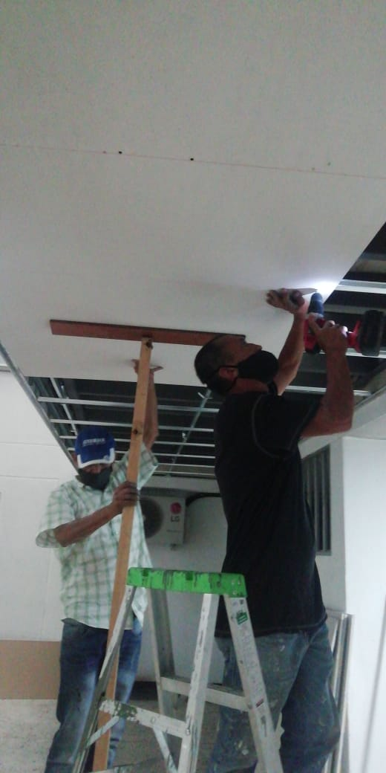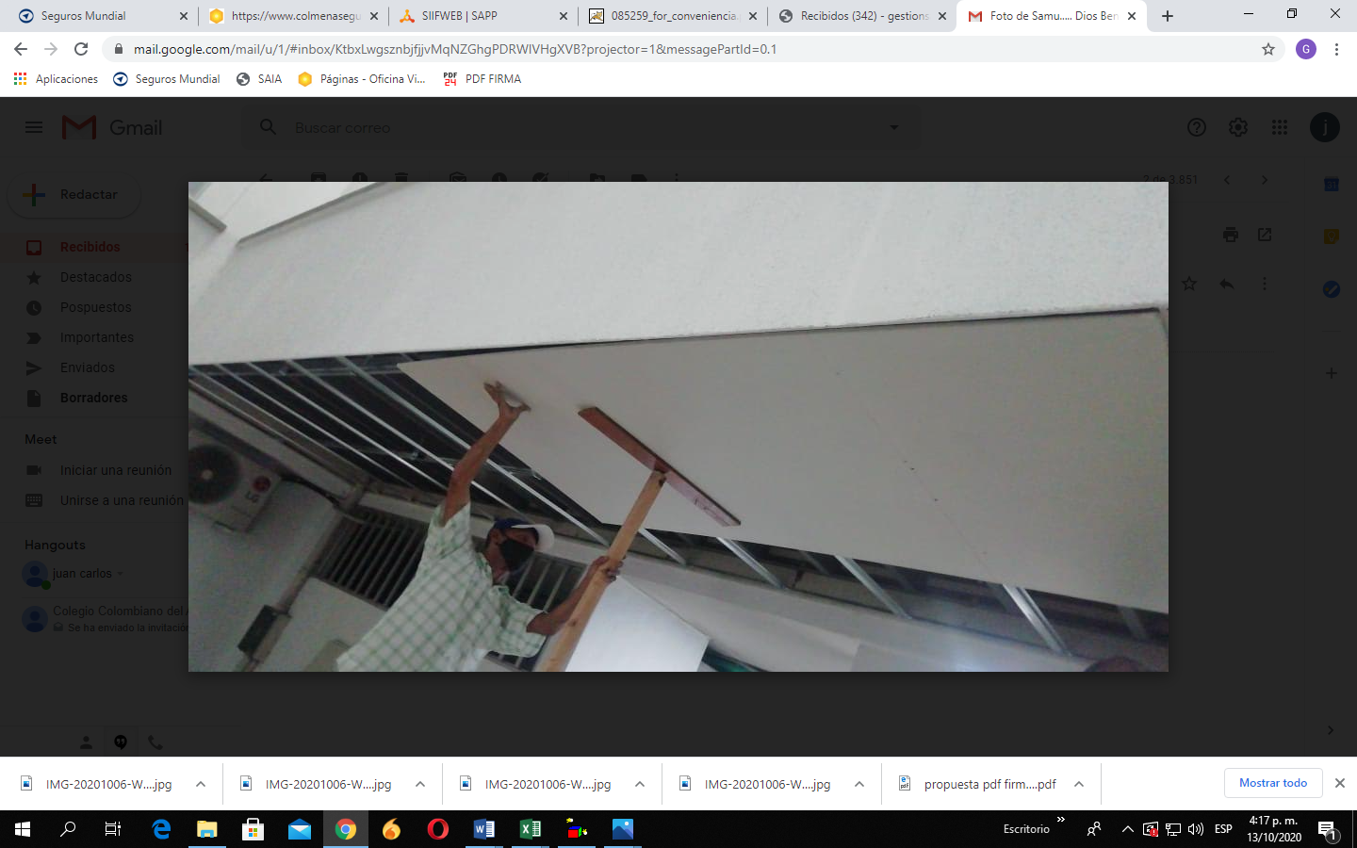

**Alcance # 9 base datos contratación septiembre**

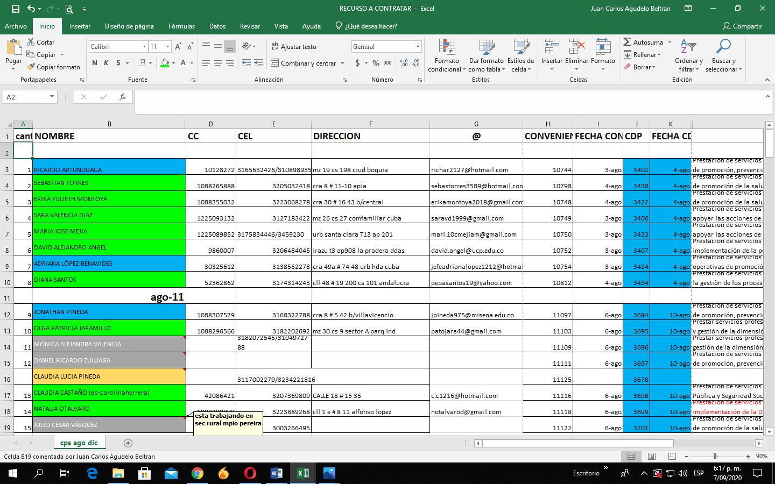



___________________________________ ______________________________________ Vo.Bo.

**JUAN CARLOS AGUDELO BELTRAN SHIRLEY DEL SOCORRO BOTERO FRANCO**

Contratista Supervisor

c.c. 10112091